ПОЯСНИТЕЛЬНАЯ ЗАПИСКА
к проекту решения Совета депутатов городского поселения Лянтор
«О внесении изменений и дополнений в Правила землепользования и застройки городского поселения Лянтор»

Комиссией по землепользованию и застройки городского поселения Лянтор рассмотрены предложения по внесению изменений в Правила землепользования и застройки городского поселения Лянтор (далее – Правила), утвержденными решением Совета депутатов городского поселения Лянтор от 29.08.2013 № 320, в соответствии со статьями 31, 32, 33 Градостроительного кодекса Российской Федерации, Федеральным законом от 06.10.2003 № 131-ФЗ «Об общих принципах организации местного самоуправления в Российской Федерации», постановлением Главы городского поселения Лянтор о назначении публичных слушаний от 25.02.2016 № 10, 27 июня 2016 года проведены публичные слушания.
1. Пояснение по пункту 1 Решения: согласно протесту прокуратуры Сургутского района от 05.11.2015 № 03-02-2015, в соответствии с которым, в связи с признанием, утратившим силу постановления Правительства РФ от 26.04.2008 № 315 «Об утверждении Положения о зонах охраны объектов культурного наследия (памятников истории и культуры) народов Российской Федерации», необходимо внести изменения в Правила. Статья 33 Правил изложена в новой редакции в соответствии с действующим законодательством об объектах культурного наследия.
2. Пояснение по подпункту 3.1 пункта 3 Решения: приказом службы государственной охраны объектов культурного наследия ХМАО-Югры от 16.12.2015 № 23-нп «Об утверждении границ территорий и особого режима использования земельных участков в границах территорий объектов культурного наследия федерального значения, расположенных в Сургутском районе» утверждены границы территорий объектов культурного наследия федерального значения, являющихся объектами археологического наследия, расположенных в Сургутском районе в границах городского поселения Лянтор.
В соответствии с данным приказом необходимо отобразить границы вышеуказанных объектов в Правилах.
3. Пояснение по пунктам 2 и 4 Решения: внесение изменений в статью 24 Правил связано с изменениями земельного законодательства, вступившими в силу с 01 марта 2015 года: в соответствии с требованиями статьи 11.9 Земельного кодекса Российской Федерации предельные (максимальные и минимальные) размеры земельных участков, в отношении которых в соответствии с законодательством о градостроительной деятельности устанавливаются градостроительные регламенты, определяются такими градостроительными регламентами.
4. Пояснение по подпунктам 3.2 и 3.3 пункта 3 Решения: данные изменения в Правила предлагаются по заявлениям физических лиц и рассмотрены на комиссии по землепользованию и застройки городского поселения Лянтор в соответствии с действующим законодательством.

Начальник отдела архитектуры
и градостроительства Е. М. Толстых

РЕШЕНИЕ – ПРОЕКТ

О внесении изменений и дополнений
в Правила землепользования и застройки
городского поселения Лянтор

В соответствии со статьёй 33 Градостроительного кодекса Российской Федерации, Уставом городского поселения Лянтор, учитывая результаты публичных слушаний, заключение комиссии по землепользованию и застройке городского поселения Лянтор внести изменения в Правила землепользования и застройки городского поселения Лянтор, утвержденные решением Совета депутатов городского поселения Лянтор от 29.08.2013 № 320 (далее – Правила),
Совет депутатов городского поселения Лянтор решил:

1. Статью 33 Части I Правил изложить в следующей редакции:
«1. В целях обеспечения сохранности объекта культурного наследия в его исторической среде на сопряженной с ним территории устанавливаются зоны охраны объекта культурного наследия. Необходимый состав зон охраны объекта культурного наследия определяется проектом зон охраны объекта культурного наследия, порядок разработки проектов зон охраны объекта культурного наследия, требования к режиму использования земель и градостроительным регламентам в границах данных зон устанавливаются Правительством Российской Федерации.
2. До установления Правительством Российской Федерации порядка разработки проекта зон охраны объекта культурного наследия, требования к режиму использования земель, градостроительная и иная деятельность в указанных зонах регулируется федеральным и региональным земельным законодательством, законодательством о градостроительной деятельности, законодательством в сфере охраны объектов культурного наследия и иным законодательством.
3. Проекты проведения землеустроительных, земляных, строительных, мелиоративных, хозяйственных и иных работ в зонах охраны объекта культурного наследия разрабатываются исполнительным органом государственной власти Ханты-Мансийского автономного округа - Югры, уполномоченным в области градостроительной деятельности, и подлежат согласованию с исполнительным органом государственной власти Ханты-Мансийского автономного округа - Югры, уполномоченным в области охраны объектов культурного наследия.
4. Проектирование и проведение землеустроительных, земляных, строительных, мелиоративных, хозяйственных и иных работ в зонах охраны объектов культурного наследия запрещаются, за исключением работ по сохранению данного объекта культурного наследия и (или) его территории, а также хозяйственной деятельности, не нарушающей целостности объекта культурного наследия и не создающей угрозы его повреждения, разрушения или уничтожения.
5. Субъекты градостроительных отношений, ведущие строительные или земляные работы, обязаны, в случаях обнаружения объектов, имеющих историческую, художественную или иную культурную ценность, приостановить ведущиеся работы и сообщить об обнаруженных объектах в государственный орган исполнительной власти Ханты-Мансийского автономного округа - Югры, уполномоченный в области охраны объектов культурного наследия. При производстве работ в охранных зонах объектов культурного наследия (при необходимости) застройщик обязан произвести историко-культурную экспертизу.
6. Государственный орган исполнительной власти Ханты-Мансийского автономного округа - Югры, уполномоченный в области охраны объектов культурного наследия, имеет право приостанавливать строительные, мелиоративные, дорожные и другие виды работ в случаях возникновения в процессе проведения этих работ опасности для памятников либо нарушения правил их охраны. Указанные работы могут быть возобновлены с разрешения уполномоченного органа после устранения возникшей опасности для памятников или допущенного нарушения правил их охраны.».

2. В статье 24 Части I Правил:
2.1. пункт 1 изложить в следующей редакции:
«1. Предельные (максимальные и минимальные) размеры земельных участков, предоставляемых гражданам в собственность из земель, находящихся в муниципальной собственности или государственная собственность на которые не разграничена, если иное не определено законодательством, устанавливаются муниципальными правовыми актами.».
2.2. пункт 2 исключить.

3. В Части II «Карта градостроительного зонирования. Карта зон с особыми условиями использования территории М 1:5000» (далее – Карта) Правил:
3.1. фрагмент Карты территории северо-восточной части города Лянтора изложить в редакции согласно приложению 1 к настоящему решению;
3.2. фрагмент Карты территории микрорайона «Пионерный» изложить в редакции согласно приложению 2 к настоящему решению;
3.3. фрагмент Карты территории восточной части города Лянтора изложить в редакции согласно приложению 3 к настоящему решению.

4. В Части III Правил графу «Параметры разрешенного использования» строки «индивидуальные жилые дома» в таблице «1. Основные виды и параметры разрешенного использования земельных участков и объектов капитального строительства» градостроительного регламента территориальной зоны ЖЗ 104 (зона индивидуальной жилой застройки) дополнить словами «Предельные размеры земельных участков: максимальный размер земельного участка – 0,15 га, минимальный размер земельного участка – 0,04 га».

5. Опубликовать настоящее решение в газете «Лянторская газета» и разместить на официальном сайте Администрации городского поселения Лянтор.

6. Настоящее решение вступает в силу после его официального опубликования.

Председатель Совета депутатов Глава города Лянтора
городского поселения Лянтор
____________Е. В. Чернышов __________С. А. Махиня

Подготовил:
начальник отдела архитектуры
и градостроительства Е. М. Толстых
«____»_______ 2016 года
Тел.24001(142)

№  п/  п. | Наименование службы | Должность | Ф.И.О.  подпись | Дата визирования
 |  |  |  | дата вх. | дата исх.
1 | 2 | 3 | 4 | 5 | 6
1. | Управление по организации деятельности Администрации | начальник управления | Н. Н. Бахарева
2. | Управление градостроительства, имущественных и земельных отношений | начальник управления | С. Г. Абдурагимов
3. | Юридический отдел | начальник отдела | В. А. Мунтян
4. | Антикоррупционная экспертиза | начальник отдела | В. А. Мунтян

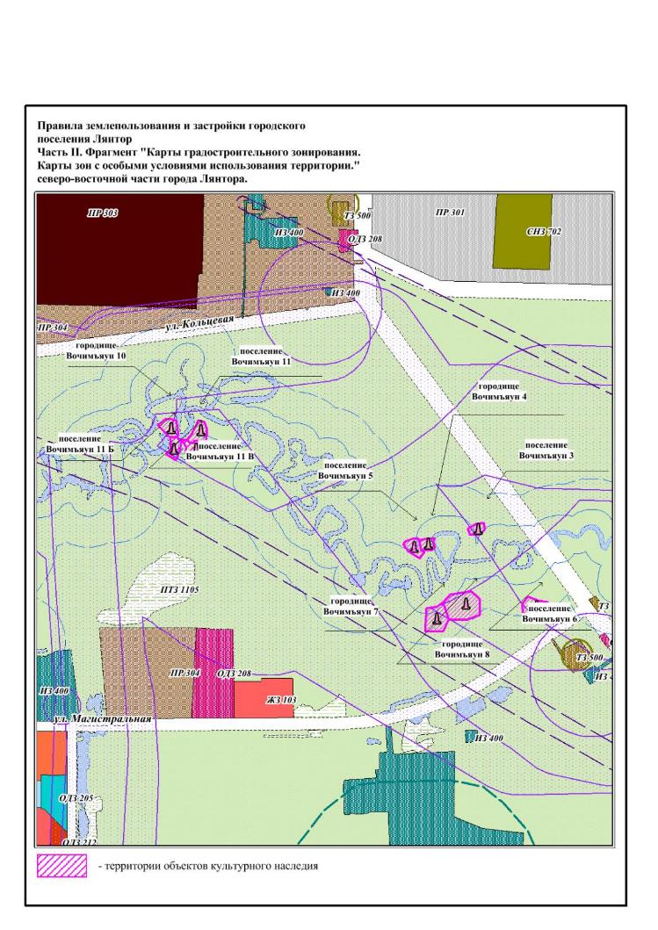
Приложение 1
к решению Совета депутатов
городского поселения Лянтор
от «_____» _______ 2016 года № ____

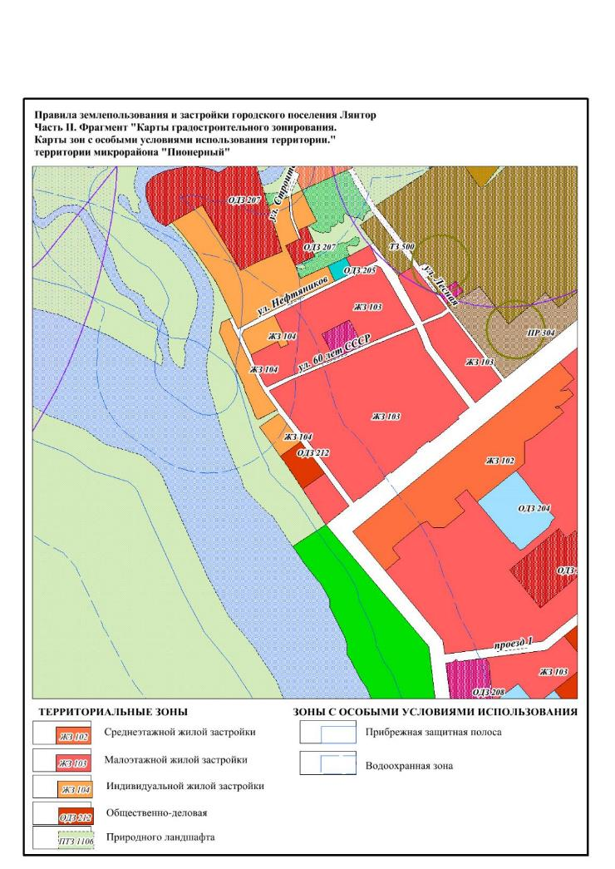
Приложение 2
к решению Совета депутатов
городского поселения Лянтор
от «_____» ________ 2016 года № ____

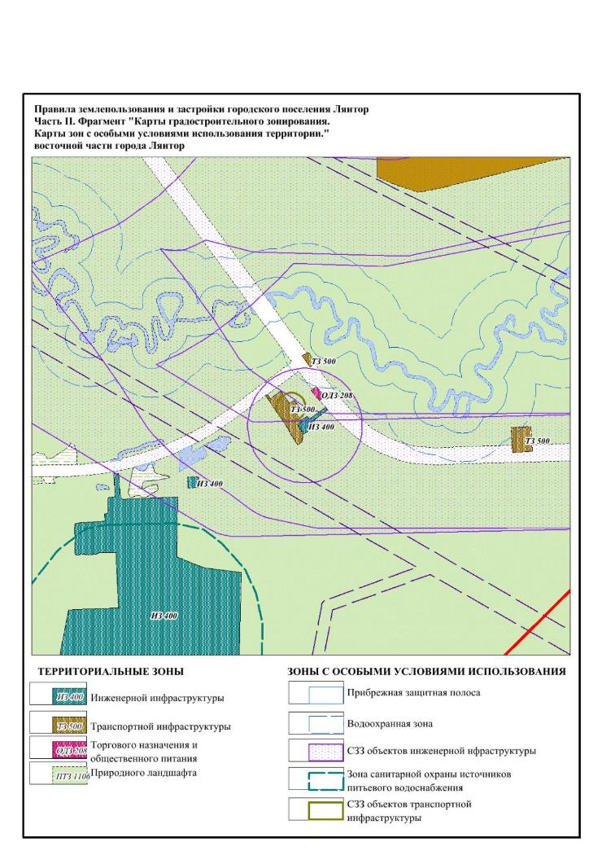
Приложение 3
к решению Совета депутатов
городского поселения Лянтор
от «_____» ________ 2016 года № ____

